**МОУ СОШ х. Клетский**

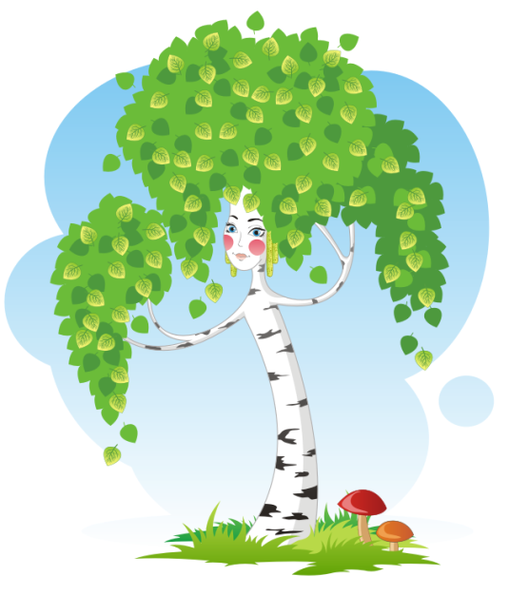

***«НЕОФИЦИАЛЬНЫЕ СИМВОЛЫ РОССИИ»***

Сценарий праздника для начальной школы

«**Белая береза – символ Родины моей**»

**Составитель: учитель начальных классов**

**Манаева Людмила Ивановна**

**2017 г.**

**Белая береза – символ Родины моей**

**Цель: расширить знания детей о русской березке, представить березу как символ России, как символ русских традиций, воспитывать эстетический вкус детей, чувство любви к природе, воспитывать чувство патриотизма и любви к Родине.**

**Ход мероприятия**

Звучит  песня **«С чего начинается Родина».**

**Ведущий1.** С чего начинается Родина? С заветной скамьи у ворот. С той самой березки, что во поле Под ветром склоняясь растет.

**Ведущий 2.** Белоствольная березка – Символ Родины моей. Нету деревца другого

Сердцу русскому милей. **Ведущий1.** -Березка, милая, родная. Красавица русских лесов, стройная, с тонкими длинными ветвями прекрасна во все времена года. **Ведущий2.** Гордость русского народа. Она издавна считается символом России, символом нашей Родины. (**Дети исполняют песню "Для меня Россия") Ученик 1**. Мы с вами родились в России, В стране, где жара и мороз, Где небо то хмуро, то сине, В стране тонкоствольных берез! **Выходит Березка. (Девочка в костюме березки) Берёзка**. – Здравствуйте дорогие гости и ребята! Береза я березонька, Береза я белая, Береза кудрявая. Стою я, березонька. Посередь долинушки, На мне, березоньке, Листья зеленные, Подо мною, березонькой, Травка шелковая. **(Хоровод "Земелюшка-чернозем") Берёзка.** Как я рада Быть с вами в этот день  рядом! Спасибо, что березку не забыли, Мне этот праздник посвятили. **Ученик2:** Ты до того, березонька красива И в полдень жаркий, и в час росы,

Что без тебя немыслима Россия И я не мыслим без твоей красы. **Ученик 3.** Как будто в свадебном наряде Берёзка русская стоит. Ей ветер нежно кудри гладит, Серёжки солнце золотит. **Ученик 4.** Под нею раннею весноюДевчата водят хоровод.Её красавицей лесноюЗовёт недаром наш народ. **Ученик 5.** В ней столько нежности и светаИ как тут не сказать, друзья,Что для меня берёзка эта –Мой край родной и песнь моя. **Ведущий1.** Обычаи и традиции русского народа настолько тесно связаны с этой красавицей, что вполне справедливо словосочетание "русская берёза". **Ведущий2.** Обязательным обрядом на Руси в стародавние времена было величание берёзы. Девушки шли в лес и находили нарядную берёзку. Завязывали на её ветвях бантики, кланялись ей и просили выполнить их желания. **Берёзка:** Ходите, девушки, в луг гулять,  
Зелёные веточки завивать.  
Я к вам согнуся,  
Сама в веночки завьюся.  
А вы меня прославляйте,  
Алой лентой украшайте.  
Будут веночки зелёные,  
А вы весь год весёлые! **Выходят девочки.**  
**1-я девочка**  
Берёза, радуйся!  Зелёная, радуйся! **2-я девочка**  
К тебе девушки идут.  
К тебе красные идут- **3-я девочка:** Завивать венки, Хоровод водить.  **4-я девочка** Вокруг берёзки я хожу, Вокруг беленькой хожу, **5-я девочка:**  
Я не знаю, чем берёзку наряжу,  
Чем я бело- кудревату одарю.  
**6-я девочка**

Одарю берёзку алой ленточкой,  
Да переленточкой.  
**7-я девочка:**  
А ещё шелковым платочком   
Да лазоревым веночком.  
**8-я девочка:**  
Белая берёзонька!  
Хочешь с нами гулять, В хороводе постоять.  
Твои ветки зелёные,  
Наши танцы весёлые.  
Девочки танцуют "Во поле береза стояла". **Сценка («Береза и Жар - птица»)** **Ведущий 2.**   Прилетела однажды в поле Жар – птица, села у берёзки и стала хвастаться. **Жар-птица.** Я – Жар-птица, рода царского, из сада райского! Не чета тебе – дереву! **Берёза.** А я простого рода. Мой батюшка – месяц ясный, он ночью мне светит. Моя матушка – красно солнышко, оно меня греет. Мой брат – соловей в лесу, он мне песни поёт. Моя сестра – ранняя заря, она росой меня питает. **Жар-птица.** А мои перья золотыми лучами сияют. **Берёза.** Моей лучиной избу освещали. **Жар-птица.** А я вся огнём пылаю! **Берёза.** А я в печи жаром всех согреваю! **Жар-птица.** Мои перья царские одежды украшают. **Берёза.** А я в лапти всех обуваю! **Жар-птица.** Ради меня за тридевять земель отправляются. **Берёза.** А моим соком по весне угощаются! **Жар-птица.** А я хвост веером распускаю. Я Жар-птица! Моей красотой весь свет дивится! **Берёза.** А я больных исцеляю. Своими почками да листочками людей лечу, в бане веничком парю. **Жар-птица.** Заслушалась я тебя, Берёзонька. Видно, и впрямь мне делать нечего в русских лесах. Вернусь я в свои сады райские. А ты радуй людей своей красотой, исцеляй и утешай. **Ведущий:** В старину о березе говорили: **Первое дело – мир освещать** **1ученик:** Нельзя представить себе жизнь наших предков без берёзы. Источником света им служила берёзовая лучина, которая много веков освещала им жилища. **Ведущий:** **Второе дело – скрип утишать** **2ученик:** Колеса телеги смазывали дегтем, приготовленным из коры березы, чтобы не скрипели. **Ведущий: Третье дело – больных исцелять** **1ученик:** Из почек приготавливают лекарства.  **Ведущий:** **Четвертое дело – чистоту соблюдать** **2ученик:** Из ветвей делают веники. Березовый веник помогает при болях, ломоте в мышцах, суставах, хорошо очищает кожу, ускоряет заживление ран и ссадин. После березовой бани особенно легко дышится. **Сценка («Дед, баба и русская баня») Ведущий:** Банька у реки стоит Из трубы дымок валит

**Ведущий:** Старый дед в субботний день баньку истопить решил. **Дед:** Веник я купил большой,

Буду париться с душой!

Не из клена, не из дуба,

А с березки беленькой.

**Старуха:** Баня топится с обеда!

Парься лучше дорогой,

Будешь вечно молодой!

*(Дед уходит с веником за декорацию «париться»)*

**Ведущий:** Долго дедушка пыхтел,

Выходить он не хотел!

Так прошел один часок,

Перестал валить дымок.

Смотрит бабка-перед ней

Королевич Елисей!

*(Из «бани» выходит «помолодевший» дед)*

**Старуха:** *(с волнением)*

Где мой дед! Скажи на милость!

Что со старым приключилось?

**Дед:** Ты, старуха, глаз раскрой,

Пред тобой же дед родной!

Здесь во всем он виноват!

(показывает на веник.)

**Старуха:** Ну-ка, дай мне это чудо!

Может, я красоткой буду!

*(старуха подхватывает веник, исчезает в «бане»)*

**Ведущий:** Стоит баня на пригорке, снова из трубы дымок.

Парится и парится наша раскрасавица!

**Старуха:** После бани – благодать!

Красота, ни дать ни взять!

**Дед:** Ай да веник – молодец!

Ну хоть снова под венец!

**Ведущий:** Покупайте веники!

**Дед:** Вы не пожалеете!

Лет на 20 сразу с ними

Вы помолодеете!

*(Старуха вместе с дедом пляшут и поют.)*

**Ведущий.** Удивительная судьба русской берёзки. В мирное время она радость, подруга, советчица, а войну она – воин. В грозные годы войны береза была символом непобедимой России.

**1ученик.**

За селом, вдали, на перекрестке

Полевых, едва заметных троп

Я узнал знакомые березки,

У которых рыл себе окоп.

И невольно вспомнил, как стонали

Ветки их от взрывов и огня…

Возле тех березок подобрали

Чуть живым товарищи меня.

**2 ученик.**

С той поры остались на березках

Черные глубокие рубцы,

С той поры с любовью о березках

Говорили часто мне бойцы:

- Ты бы злую смерть не пересилил,

Ты бы тяжких ран не перенес,

Если б мы тебя не напоили

Светлыми слезинками берез…

**Ведущий.** Тихо стоят берёзы у солдатских могил. Как много они могли бы рассказать о страшной трагедии Великой Отечественной войны! Лучших свидетелей не найти.

**3 ученик.**

Затихли военные грозы,

Свинцовый не цокает град,

Но горькие раны березы,

Как память о прошлом хранят,

Их ливни целуют косые,

Ласкают их ветры, трубя,

Никто, никогда их, Россия,

Не в силах отнять у тебя,

Летела б во мраке планета,

И трудно бы людям жилось

Без этого доброго света

Исконных российских берез.

**Ведущий.** В России издавна существует обычай: над могилой погибшего воина сажать березу, чтобы его жизнь продолжалась в зеленом цветущем дереве. Стоят три березки у Вечного огня в любом уголке России.

**Ведущий.** - Растет березка и в Волгограде, растет на той земле, которая пережила 200 огненных дней и ночей. **(Звучит песня «Растет в Волгограде березка»).**

**4ученик.**

«Россия» - шепчут мне берёзки,

«Россия» - шепчут камыши,

«Россия» - ключ журчит в ложбинке,

И я им тихо вторю: «Русь!»

Мне не сложны твои нагрузки;

Я в поле рос, я чубом рус,

И я люблю тебя по-русски,

Моя берёзовая Русь!

**Ведущий 2:** И где бы ни росла русская березка, везде она людям радость, везде она людям свет! Стоит она, красавица русского леса. И будет стоять вечно!

«И не найти её красивей,

На радость нам она цветёт.

В ней образ матери – России

Неувядаемый живёт».

**(Дети исполняют песню "Родина милая")**